五年级第二学期数学期末测试卷（一）

一、填空题。（11题2分，其余每空1分，共20分）

1．最小的质数除以最小的合数，商是，化成小数是（　　）。

2．在（*a*为自然数）中，当*a*＝（　　）时，它是最小的假分数；当*a*＝（　　）时，它是最小的合数。

3．1、、0.32、、这五个数中，（　　）最大，（　　）最小。

4．一个四位数3框5框，它是2和5的倍数，也是3的倍数，这个数最大是（　　），最小是（　　）。

5．红气球是气球总数的，这是把（　　　　　　　　）看成单位“1”，把它平均分成（　　）份，红气球占（　　）份。

6．把2个长15 cm，宽8 cm，高5 cm的长方体拼成一个表面积最小的长方体，拼成的长方体的表面积是（　　）cm2，体积是（　　）cm3。

7．一根8 m长的铁丝，先剪下，再剪下 m，这时还剩下（　　）m。

8．小明、小李和小凯三人读同一篇文章，小明用了小时，小李用了小时，小凯用了0.2小时，（　　　）的速度最快。

9．有12个苹果，其中11个一样重，另有一个质量轻一些，用天平至少称（　　）次才能保证找出这个苹果。

10．把一个棱长12 cm的正方体铁块锻造成一个长18 cm，宽12 cm的长方体，锻造成的长方体的高是（　　）cm，表面积是（　　）cm2。

11．小红搭的积木从上面看到的形状是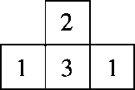（正方形上面的数表示在这个位置上所用的小正方体的个数），下面哪个图形符合要求？在对的图形下面的括号里画“√”。

（1）从正面看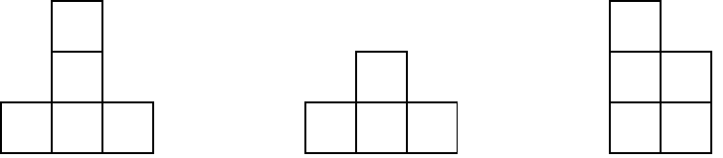

①（　　） ②（　　） ③（　　）

（2）从左面看 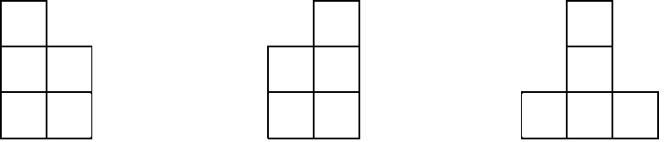

①（　　）　 ②（　　） ③（　　）

二、判断题。（每题1分，共5分）

1．当非零自然数*a*和*b*的公因数只有1时，*a*和*b*的最小公倍数一定是*ab*。 （　　）

2．如果两个分数的分子和分母都不相同，则这两个分数一定不相等。（　　）

3．长方体相邻的两个面一定不相同。 （　　）

4．将几个大小相同的正方体木块堆一堆，从正面看到的是图①，从左面看到的是图②，从上面看到的是图③，这堆正方体一共有5个。 （　　）

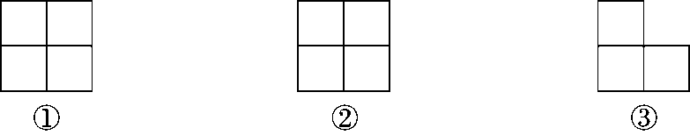

5．－＋＝ （　　）

三、选择题。（每题1分，共5分）

1．一个水池能蓄水430 m3，我们就说，这个水池的（　　）是430 m3。

A．表面积 B．重量

C．体积 D．容积

2．如下图所示，（　　）通过旋转后可以重合。

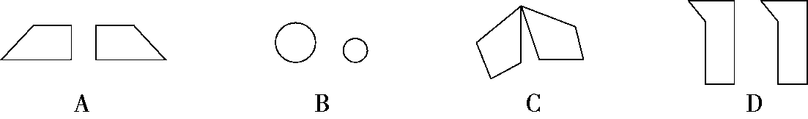

3．下面说法正确的是（　　）。

A．体积单位比面积单位大

B．若是假分数，那么*a*一定大于5

C．只有两个因数的非零自然数一定是质数

D．三角形是轴对称图形

4．被2、3、5除都余1的最小数是（　　）。

A．21 B．31

C．61 D．121

5．从10：00到12：00，时针旋转了（　　）°，从1：30到1：50，分针旋转了（　　）°。

A．60，60 B．60，90

C．60，120 D．90，120

四、计算题。（1题4分，2题15分，3题9分，共28分）

1．直接写得数。

＋＝ －＝ 1－＝ ＋＝

－＝ 4＋＝ －＝ ＋＝

2．计算下列各题，能简算的要简算。

＋－ －＋ ＋＋＋

－ ＋ －

3．解方程。

*x*＋＝ －*x*＝ *x*－＝2

五、动手操作。（1题6分，2题8分，共14分）

1．画出平行四边形*ABCD*绕*D*点顺时针旋转90°后的图形。

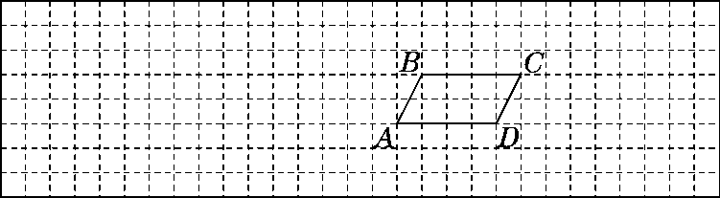

2．下面是甲乙两个城市去年7～12月份月平均气温统计表。

（1）根据下面数据，完成下面折线统计图。



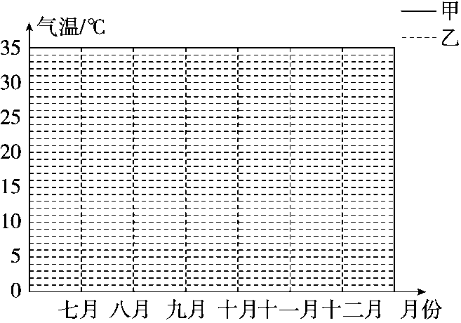

（2）从图中你得到哪些信息？（至少写出两条）

①____________________________________________________；

②____________________________________________________。

六、解决问题。（1、2题每题4分，其余每题5分，共28分）

1．一本故事书共100页，小红第一天看了全书的，第二天看了20页，两天看了全书的几分之几？

2．小明一家三口“五一”去旅游，旅游各种费用如右图。

（1）购物费用占旅游总费用的几分之几？

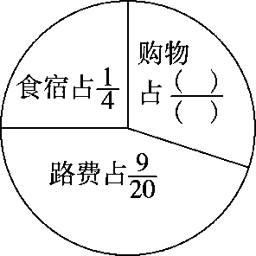

（2）请你再提出一个数学问题并解答。

3．母亲节这天，五（1）班同学都表达了对母亲的祝福，每人选择一种礼物。其中的同学送的是鲜花，的同学送的是绘画作品，其余的同学送的是自制贺卡。送哪种礼物的同学最多？最多的比最少的多了全班人数的几分之几？

4．公园里要修一个长8 m，宽5 m，深2 m的长方体鱼池，如果在鱼池的内壁和底面抹上水泥，每千克水泥可以抹0.8 m2，一共需要多少千克水泥？

5．在一个长25 cm，宽20 cm的长方体容器中装有水，把一个底面边长10 cm的正方形的小长方体铁块完全没入水中，水面上升1 cm（水未溢出），求铁块的高。

6．把一张长20 cm，宽12 cm的长方形纸（如图）裁成同样大小，面积尽可能大的正方形，纸不能有剩余，至少可以裁多少个？（先在图中画一画，再解答）

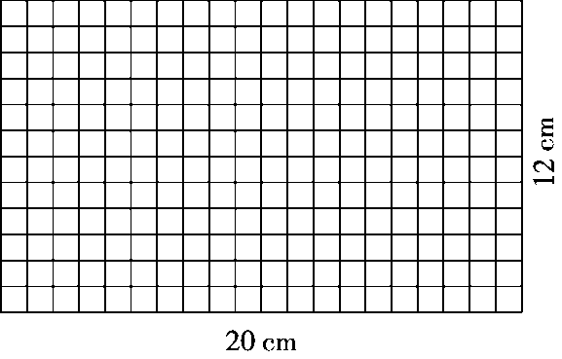

答案

一、1．　0.5　2．7　28　3．　0.32

4．3750　3150　5．气球总数　3　2

6．700　1200　7．3　8．小明

9．3　10．8　912

11．(1)①(√)　(2)②(√)

二、1．√　2．×　3．×　4．×　5．×

三、1．D　2．C　3．C　4．B　5．C

四、1．　　　　　4　　1

2．　　2

3．*x*＋＝ 　－*x*＝

　解：*x*＝－ 　 解：*x*＝－

*x*＝ *x*＝－

*x*＝

*x*－＝2

解：*x*＝2＋

*x*＝2

五、1．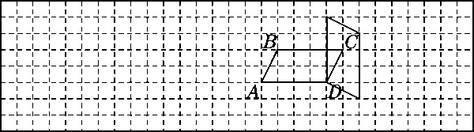

2．(1)

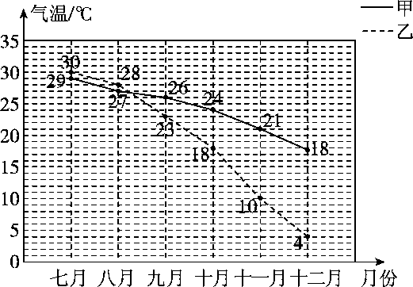

(2)①两城市7月到12月气温逐渐降低；

②甲城市自9月起气温普遍高于乙城市。

(答案不唯一)

六、1．＋20÷100＝

　 答：两天看了全书的。

2．(1)1－－＝

　 答：购物费用占旅游总费用的。

(2)略。

3．1－－＝

＜＜

－＝

答：送自制贺卡的同学最多，最多的比最少的多了全班人数的。

4．(8×5＋5×2×2＋8×2×2)÷0.8＝115(千克)

答：一共需要115千克水泥。

5．(25×20×1)÷(10×10)＝5(cm)

答：铁块的高是5 cm。

6．画图略。

20和12的最大公因数是4

(20÷4)×(12÷4)＝15(个)

答：至少可以裁15个。